SPTECH – SÃO PAULO TECH SCHOOL

CURSO DE TECNOLOGIA EM ANÁLISE E DESENVOLVIMENTO DE SISTEMAS

ANDERSON SOUZA

FELIPE AMORIM

HENRI CaUã

LUIZ HENRIQUE

KENNEDY MARTINS

DREAM HOUSE

SÃO PAULO

2022

Sumário

1 VISÃO DO PROJETO 5

1.1 **APRESENTAÇÃO DO GRUPO** 6

1.2 **CONTEXTO** 6

1.3 **Problema / justificativa do projeto** 7

1.4 **objetivo da solução** 7

1.5 **dESENHO da solução** 8

2 PLANEJAMENTO DO PROJETO 10

2.1 **Definição da Equipe do projeto** 10

2.2 **PROCESSO E FERRAMENTA DE GESTÃO DE PROJETOS** 11

2.3 **Gestão dos Riscos do Projeto** 13

2.4 **PRODUCT BACKLOG e requisitos** 14

2.5 **Sprints / sprint backlog** 14

3 desenvolvimento do projeto 16

3.1 **Solução Técnica – Aquisição de dados java/api looca** 16

3.2 **Solução Técnica - Aplicação** 17

3.3 **Banco de Dados** 18

3.4 **Protótipo das telas, lógica e usabilidade** 19

3.5 **MÉTRICAS** 23

4 implantação do projeto 25

4.1 **Manual de divulgação de imóvel** 25

4.2 **Processo de Atendimento e Suporte / FERRAMENTA** 27

5 CONCLUSÕES 30

5.1 **resultados** 30

5.2 **Processo de aprendizado com o projeto** 30

5.3 **Considerações finais sobre A evolução da solução** 30

ReferÊncias 31

1 VISÃO DO PROJETO

# VISÃO DO PROJETO

## **APRESENTAÇÃO DO GRUPO**

Nome projeto: **DREAM HOUSE**

Integrantes:

* + Anderson Souza
  + Felipe Amorim
  + Henri Cauã
  + Luiz Henrique
  + Kennedy Martins

Logomarca:

Segmento:

Setor hoteleiro e imobiliário, focando em aluguéis por temporada e anúncios de imóveis.

## **CONTEXTO**

Constantemente as pessoas sonham em ter sua própria moradia e conquistar o seu espaço. Porém, nem sempre encontram informações detalhadas, interface consistente, melhores localidades e preços acessíveis, sendo assim, faz-se necessário o aperfeiçoamento do setor imobiliário proporcionando uma melhor interação das partes envolvidas e ao mesmo tempo trazendo mais economia de tempo e conforto para o cliente, pois baseado em pesquisas e matérias foi constatado que houve no período de fevereiro de 2021 a janeiro de 2022, foram vendidas 66.296 unidades, volume que representa aumento de 27,3% e em junho de 2020 para cá, o mercado imobiliário residencial desempenhou bem, com forte alta medida pelos indicadores de atividade do mercado de compra. Segundo dados do Banco Central do Brasil (BCB), a concessão de crédito imobiliário para pessoas físicas cresceu 50% no acumulado de 12 meses até novembro de 2021 ante o período anterior. Em contrapartida após enfrentar um período de crise entre 2015 e 2017, o mercado imobiliário vinha mostrando sinais de recuperação ao longo de 2019, trazendo boas perspectivas para 2020. Entretanto a chegada do coronavírus ao Brasil impôs grandes mudanças de planos, paralisando negócios e muitos setores da economia. Contrariando essa tendência, o ramo de imóveis vem mostrando resiliência com sinais de recuperação desde o fim do segundo trimestre do ano passado.

## **Problema / justificativa do projeto**

## **objetivo da solução**

## **DESENHO da solução**

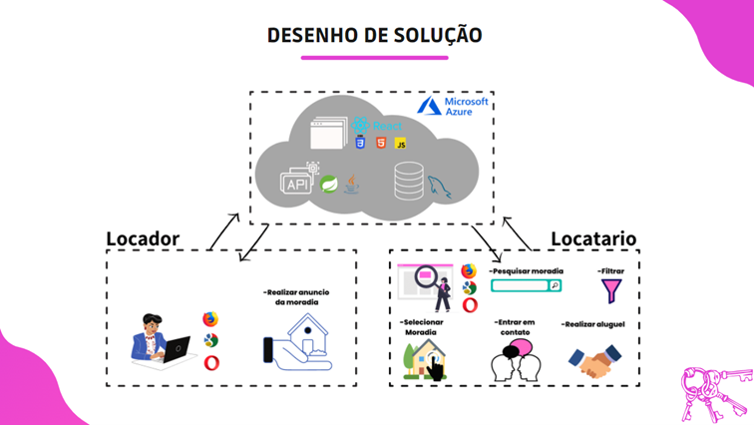

2 PLANEJAMENTO DO PROJETO

# PLANEJAMENTO DO PROJETO

## **Definição da Equipe do projeto**

**Equipe de Desenvolvimento:**

Anderson Souza

Felipe Amorim

Henri Cauã

Luiz Henrique Oliveira Nardi

Kennedy Martins

**Equipe de pesquisa**

Henri Cauã

* Contextualização do negócio;
* Pesquisador;

Luiz Henrique Oliveira Nardi

* Contextualização do negócio;
* Pesquisador;

Felipe Amorim

* Contextualização do negócio;
* Pesquisador;

**Gestão de Equipes e Projetos / Homologação**

Luiz Henrique Oliveira Nardi

* Divisão de tarefas, organização do grupo, responsável pelas atas de reunião;

Felipe Amorim

* Scrum Master;

Anderson Souza

* Product Owner;

**Testers**

Luiz Henrique Oliveira Nardi

* *Troubleshooting* da API;

Kennedy Martins

* *Troubleshooting* da API;
* *Protótipos*

**Produção / Sustentação**

Felipe Amorim

* DBA;

Luiz Henrique Oliveira Nardi

* Suporte de TI;

Anderson Souza

* DBA;

2.2 **PROCESSO E FERRAMENTA DE GESTÃO DE PROJETOS**

O Grupo optou por escolher a ferramenta Planner para diferenciar os requisitos essenciais, importantes e desejáveis, usado também para a distribuição de funções entre os integrantes e documentação das atas de reunião. O projeto foi orientado por metodologia de gestão ágil, dividindo a sua execução por *sprints.*

*Captura de imagem da ferramenta Planner:*

A delegação de tarefas aos integrantes do grupo foi discutida no decorrer das reuniões, que eram realizadas (em média) 2 vezes por semana. Todas as discussões e atividades a derem desenvolvidas foram documentadas em atas, conforme abaixo:

# Gestão dos Riscos do Projeto

Segue nosso levantamento e classificação de riscos, assim como nosso plano de resposta para cada um deles:

## **PRODUCT BACKLOG e requisitos / sprint backlog**

3 desenvolvimento do projeto

# dESENVOLVIMENTO DO PROJETO

## **Solução Técnica – Aquisição de dados SPRINGBOOT / API**

## **Solução Técnica - Aplicação**

## **Banco de Dados**

Modelagem do Banco de Dados DREAM HOUSE:

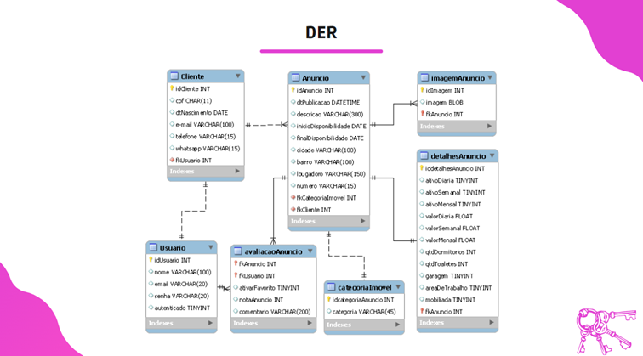

## **Protótipo das telas, lógica e usabilidade**

**Página inicial:**

Página na qual o usuário poderá acessar o conteúdo, a empresa e seus diferenciais, assim como informações sobre os apartamentos próximos.

Nesta página o usuário também pode acessar as páginas de *login* e a opção para anunciar caso deseje.

**Tela de Login:**

Na tela de login e cadastro, o usuário poderá entrar inserindo suas credenciais e, caso estejam de acordo com nossas informações no BD, ele poderá seguir para a tela de dashboard.

Caso contrário, deverá fazer um cadastro ou redefinir suas credenciais.

**Tela de Cadastro:**

**Cadastro de locação:**

**Página dos imóveis:**

## **MÉTRICAS**

4 implantação do projeto

## **4 IMPLANTAÇÃO DO PROJETO**

## 4.1 **Manual de divulgação de imóvel**

## 4.2 **Processo de Atendimento e Suporte / FERRAMENTA**

Desenho e apresentação do Processo de Suporte (diagrama BPM-N)

5 CONCLUSÕES

# CONCLUSÕES

## 5.1 **resultados**

Todos os requisitos foram concluídos dentro dos prazos estipulados, o usuário consegue navegar dentro do nosso site, e acessar a parte de imóveis e anúncios de cada imóvel com eficiência, praticidade, obtendo as informações mais importantes para adquirir o seu imóvel, permitindo assim que o cliente saia satisfeito.

## **Processo de aprendizado com o projeto**

Tivemos uma visão mais profissional do projeto, desenvolvemos a parte de organização e comunicação, aprendemos a trabalhar melhor em grupo, nos aprofundamos bastante em partes técnicas.

## **Considerações finais sobre A evolução da solução**

Expandiríamos o tipo de análise de produto e nós aprofundaríamos mais para obter certificações de qualidade.

ReferÊncias

Secovi-SP divulga dados de lançamentos e vendas de imóveis residenciais em janeiro de 2022. Disponível em: https://www.secovi.com.br/pesquisas-e-indices/pesquisa-mensal-do-mercado-imobiliario#:~:text=A%20Pesquisa%20do%20Mercado%20Imobili%C3%A1rio,das%20de%20novembro%20de%202021/. Acesso em: 15 de FEVEREIRO. de 2022.

Cresce procura por imóveis para compra e locação no interior e litoral de SP. Disponível em: https://imoveis.estadao.com.br/aluguel-de-temporada/cresce-procura-por-imoveis-para-compra-e-locacao-no-interior-e-litoral-de-sp/. Acesso em: 18 de FEVEREIRO. de 2022.

Google registra um aumento de 668% na busca por casas para alugar. Disponível em: https://exame.com/mercado-imobiliario/google-busca-por-casas-para-alugar/. em: 20 de FEVEREIRO. de 2022.

Entenda os índices que apontam o valor de imóveis. Disponível em: https://www.imovelweb.com.br/noticias/mercado-imobiliario/entenda-os-indices-que-apontam-o-valor-de-imoveis/. Acesso em: 6 de MARÇO. de 2022.